一条视频，五步做完
看不懂就问运营，不要猜。猜错了要重做。

1 收东西
运营会发四样：图片、卖点、发哪个号、几点发。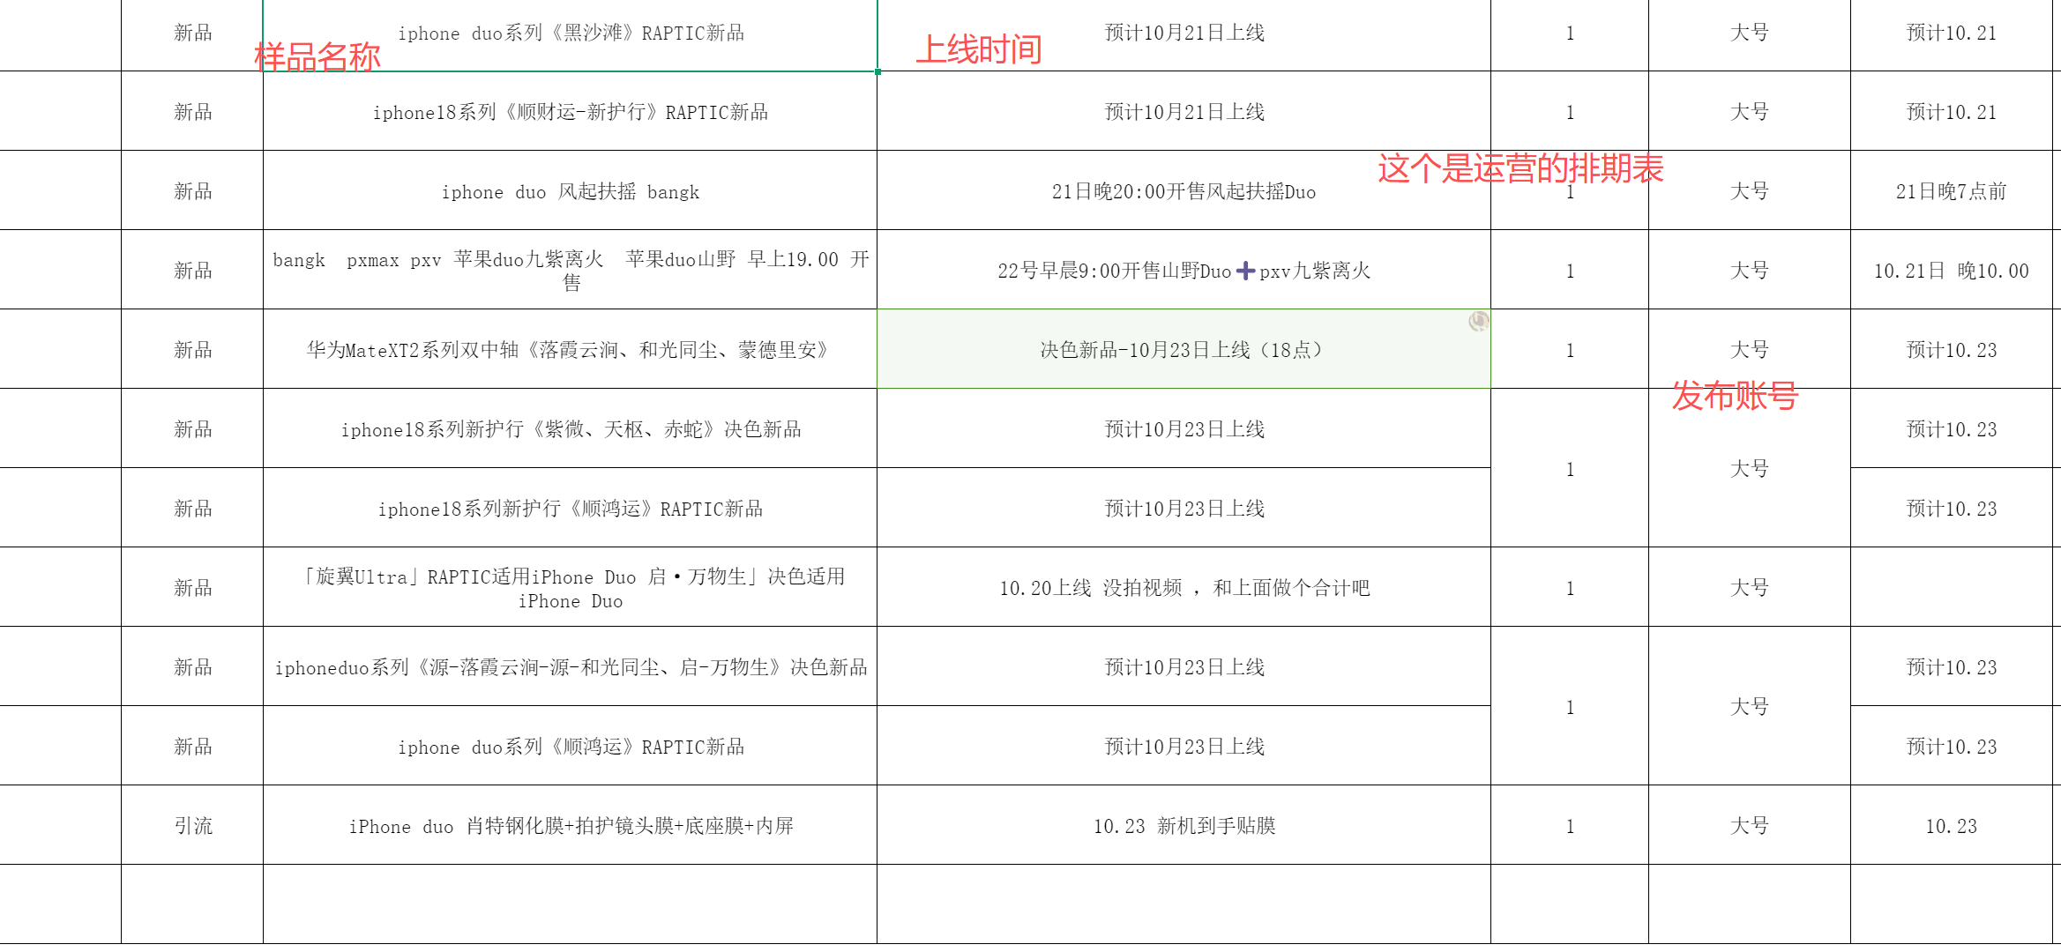
少一样先问，别自己编。文件夹叫：10.21AI：黑沙滩
2 复制这段话给豆包
打开豆包 → 拖图片进去 → 复制下面这段 → 把【】里的字换成你的产品。
我的产品是【品牌+名字】，【一句话说清是什么、配什么手机】。
卖点按这个顺序讲：【1】【2】【3】【4】。
用我的数字人做抖音视频，30–45 秒，分四段：钩子、亮产品、卖点、收尾。
每段后面写【配图：要什么画面】，我要照着放图。
例子：Raptic 黑沙滩，iPhone DUO 手机壳。卖点：600D 斜纹、中轴自回弹、内里绿纹、镜头框金边。
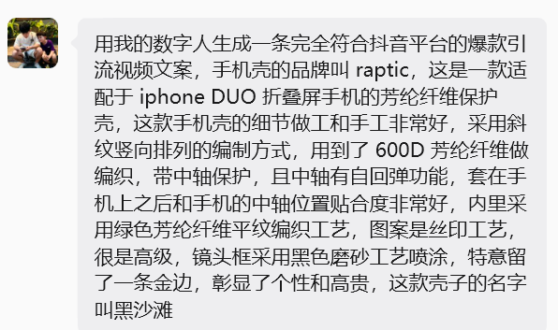
3 一段放一张图
豆包给四段：钩子 → 产品 → 卖点 → 收尾。每段放一张图。
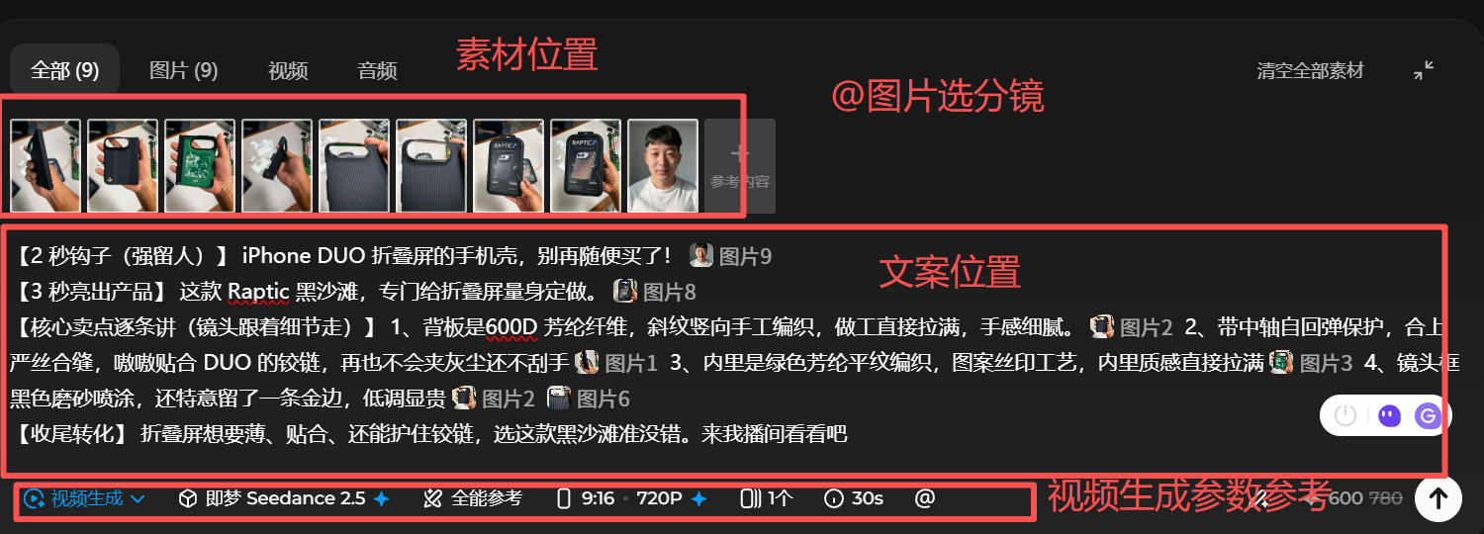
4 检查五条
☑ 品牌名、型号没打错（Raptic、DUO 别拼错）
☑ 图不糊（放大看一眼）
☑ 时长 15-30 秒
☑ 先钩子后产品，顺序没乱
☑ 文件名改好：10.21AI：黑沙滩
5 发视频

✕ 不要自己加卖点 运营没说的，不加。想加先问一句。
✕ 不要用差不多的图凑 缺图找运营要，等十分钟也比返工快。

